Администрация МО «Усть-Коксинский район» информирует:
о возможности предоставления в аренду для индивидуального жилищного строительства следующих земельных участков:
1) с местоположением: п. Тюгурюк, ул. Речная, д. 9, площадью 1999 кв.м;
2) с местоположением: п. Тюгурюк, ул. Березовая, д. 16А, площадью 1974 кв.м;
3) с местоположением: с. Кастахта, ул. Центральная, д. 32В, площадью 2000 кв.м;
4) с местоположением: с. Кайтанак, ул. Проточная, д. 1Г, площадью 2000 кв.м;
5) с местоположением: с. Кайтанак, ул. Проточная, д. 1Д, площадью 1552 кв.м;
6) с местоположением: с. Огневка, ул. Полевая, д. 3, площадью 1968 кв.м;
о возможности предоставления в аренду для ведения личного подсобного хозяйства в границах населенного пункта следующих земельных участков:
1) с местоположением: с. Нижний Уймон, ул. Центральная, д. 5, площадью 1800 кв.м;
2) с местоположением: с. Нижний Уймон, ул. Центральная, д. 7, площадью 1800 кв.м;
3) с местоположением: с. Нижний Уймон, ул. Центральная, д. 18А, площадью 1800 кв.м;
4) с местоположением: с. Юстик, ул. Ленкома, д. 2К, площадью 2500 кв.м;
5) с местоположением: с. Юстик, ул. Ленкома, д. 2Л, площадью 2462 кв.м;
6) с местоположением: с. Юстик, ул. Ленкома, д. 2М, площадью 2500 кв.м;
о возможности предоставления в собственность для ведения личного подсобного хозяйства в границах населенного пункта следующих земельных участков
1) с местоположением: с. Тихонькая, ул. Восточная, д. 1Б, площадью 1792 кв.м;
2) с местоположением: с. Тихонькая, ул. Восточная, площадью 1791 кв.м.
Граждане, заинтересованные в предоставлении вышеуказанных земельных участков для указанных целей, вправе в течение тридцати дней со дня опубликования настоящего извещения подавать в администрацию МО «Усть - Коксинский район» заявления о намерении участвовать в аукционе на право заключения договора аренды.
Заявления подаются в письменной форме заинтересованным лицом лично при наличии документа, удостоверяющего личность, либо уполномоченным представителем заявителя при наличии документа, подтверждающего права (полномочия) представителя, с приложением копий указанных документов, по адресу: Республика Алтай, Усть-Коксинский район, с. Усть-Кокса, ул. Харитошкина, д. 3. Дата окончания приема заявлений: 23.09.2024 г.
Со схемами расположения вышеуказанных земельных участков можно ознакомиться по адресу: с. Усть-Кокса, ул. Харитошкина, д. 6, в отделе архитектуры и земельных отношений администрации МО «Усть-Коксинский район, с 09⁰⁰ до 17⁰⁰ часов, по следующим дням: понедельник, среда (приемные дни), а также на официальном сайте администрации МО «Усть-Коксинский район» http://new.altay-ust-koksa.ru/ и сайте https://torgi.gov.ru.

с. Кайтанак ул. Проточная 1Б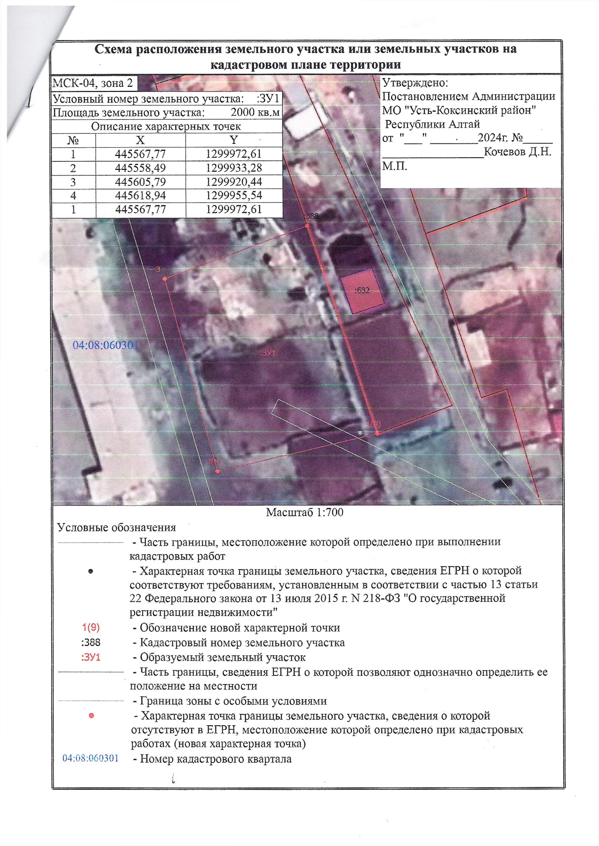
с. Кайтанак ул. Проточная 1Г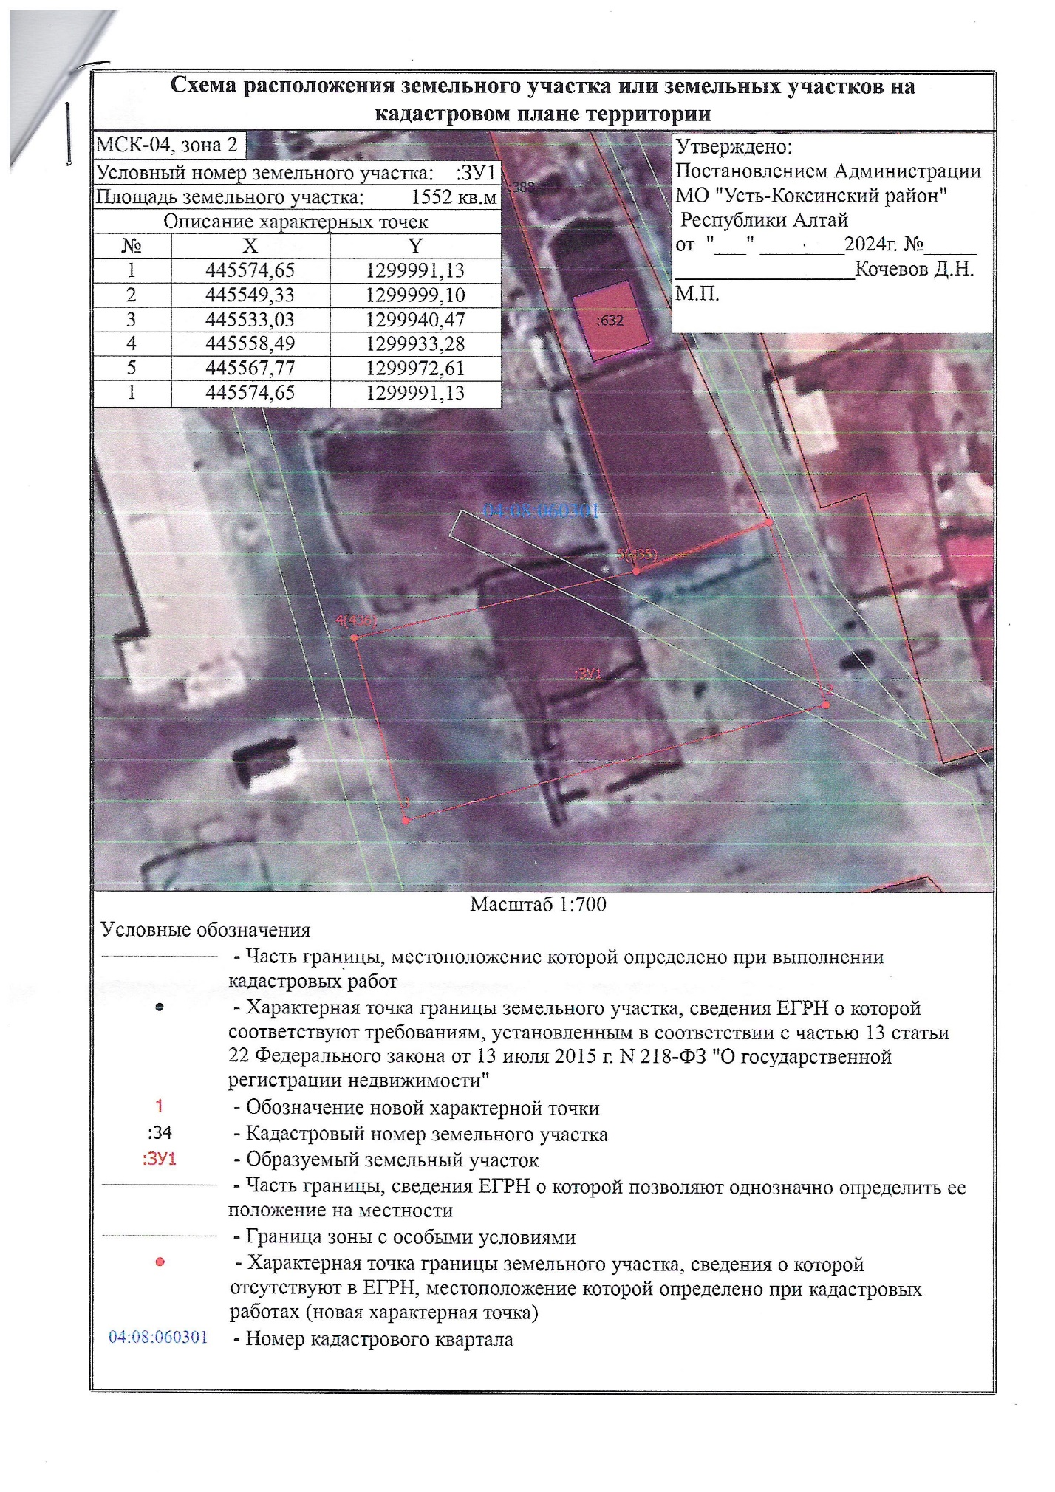
с. Кастахта ул. Центральная 32В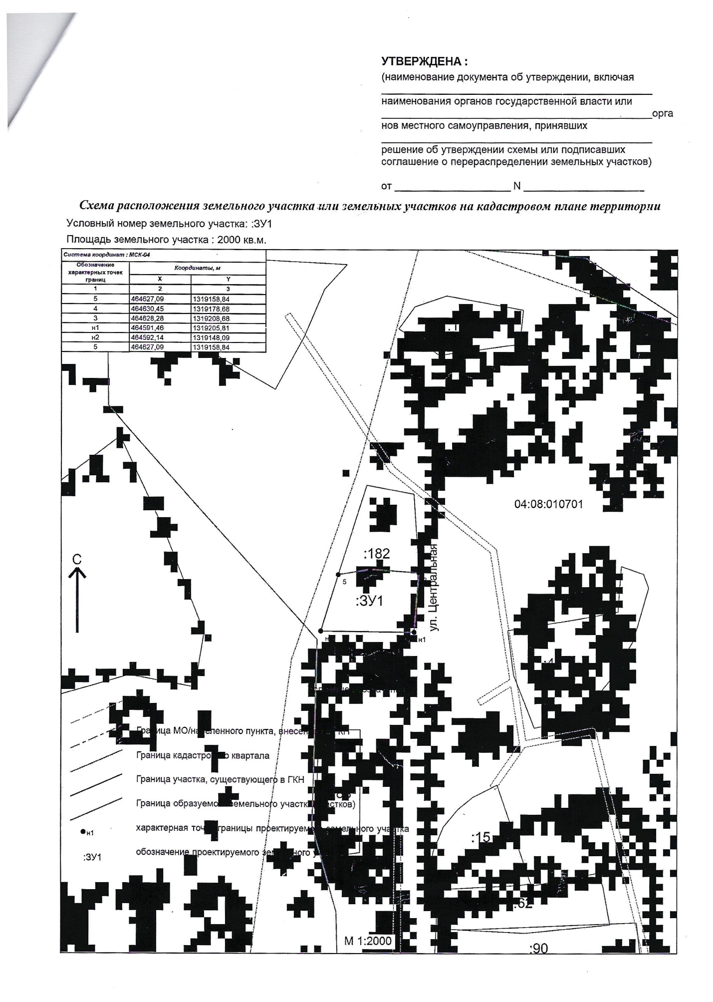
с. Нижний Уймон ул. Центральная 5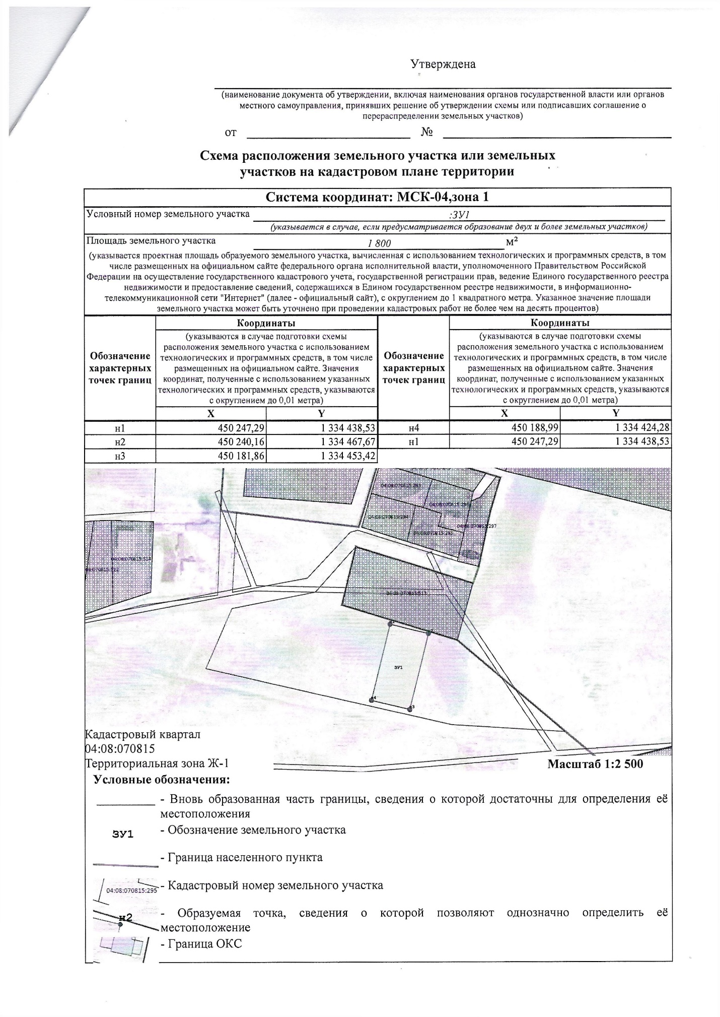
с. Нижний Уймон ул. Центральная 7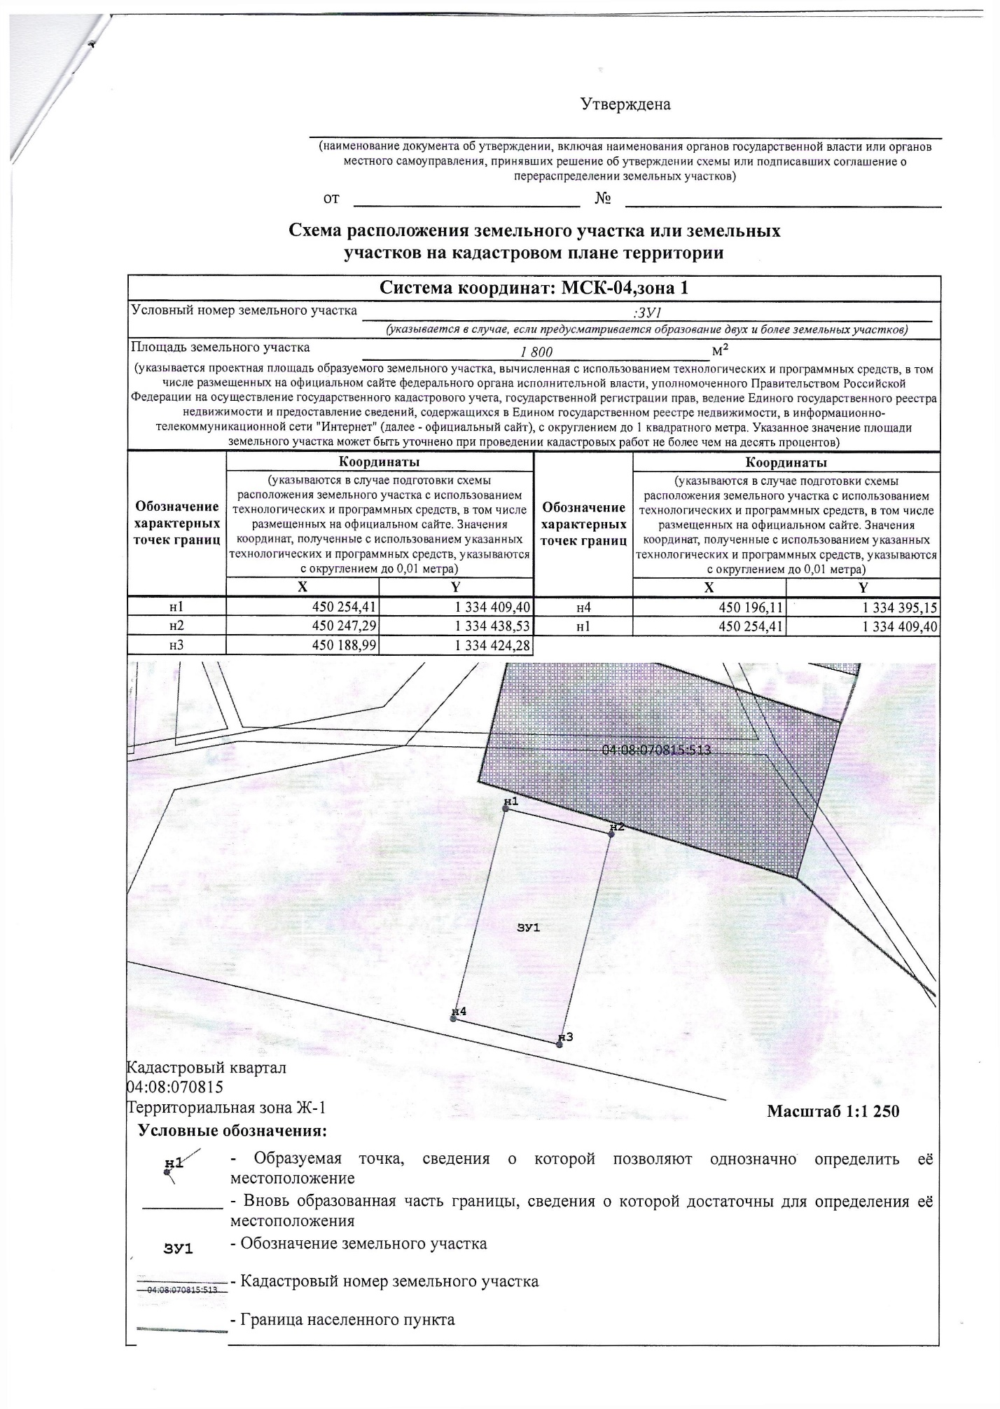
с. Нижний Уймон ул. Центральная 18А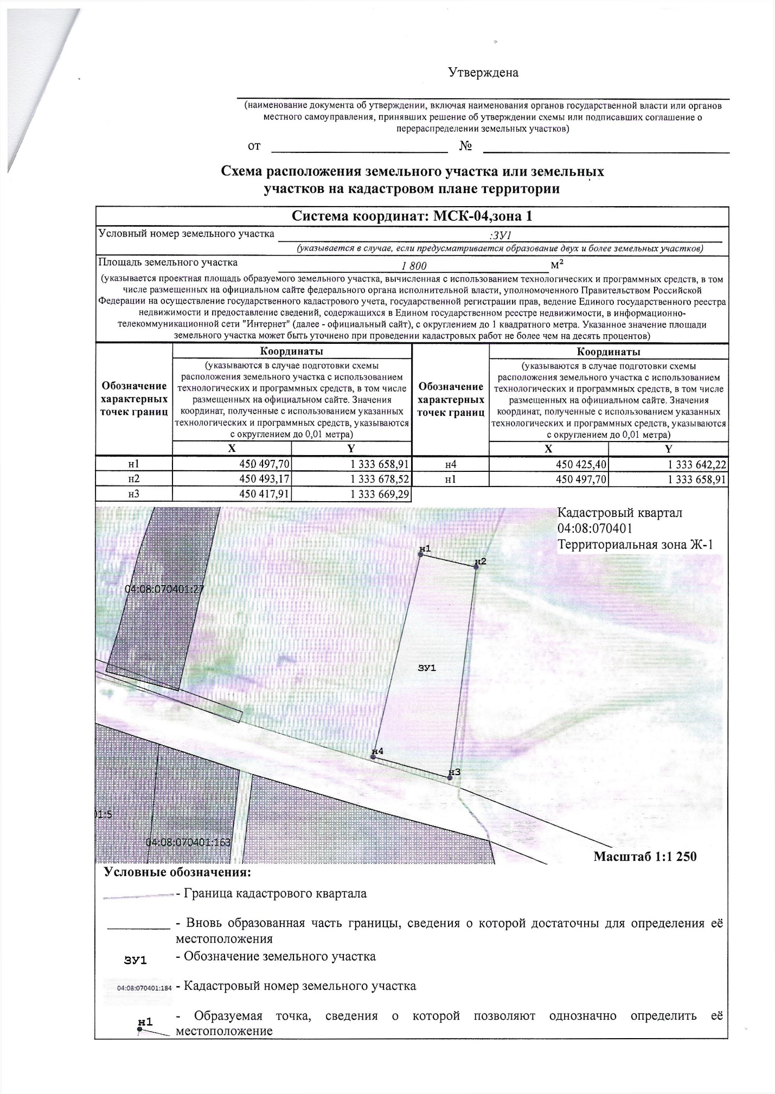
с. Огневка ул. Полевая 3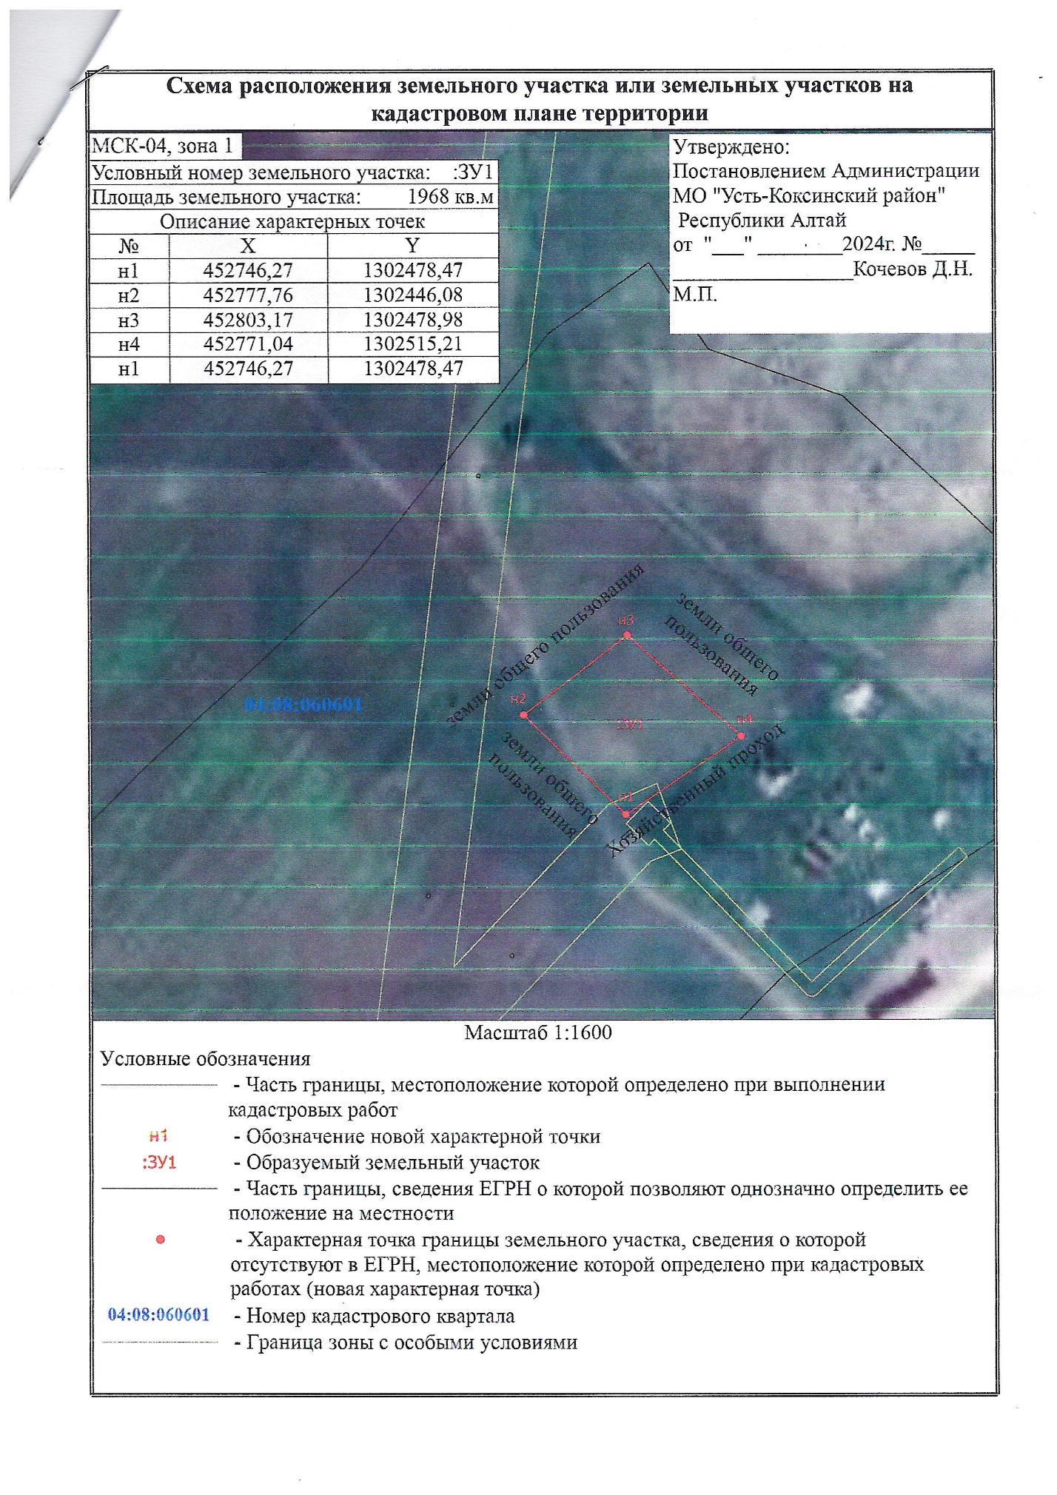
с. Тихонькая ул. Восточная 1Б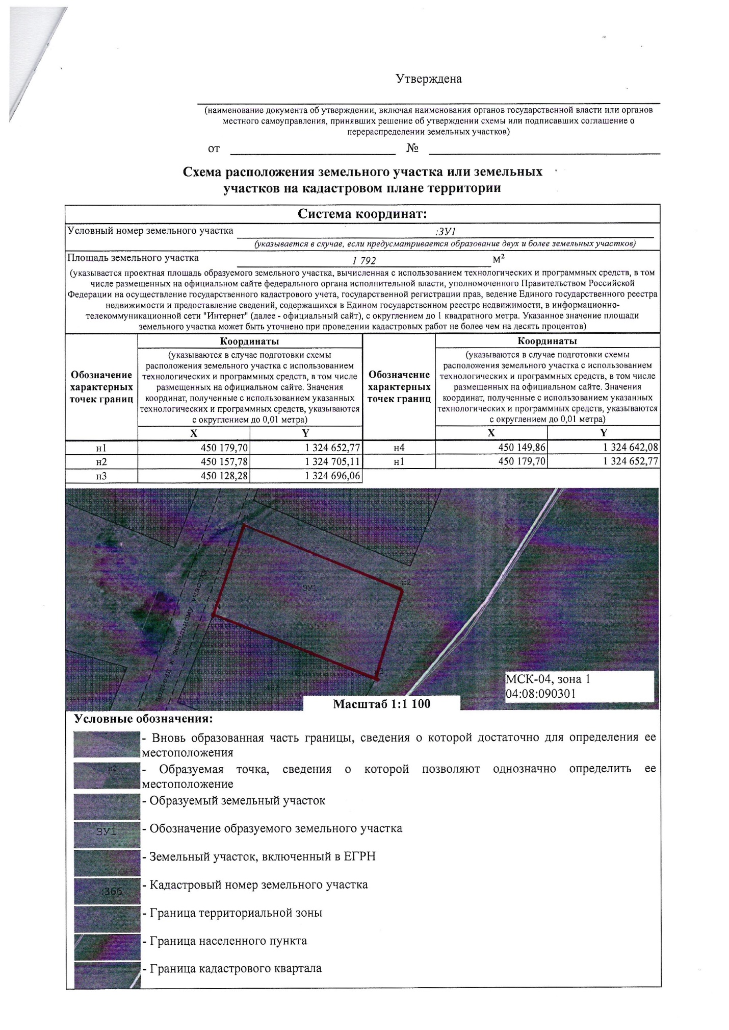

с. Тихонькая ул. Восточная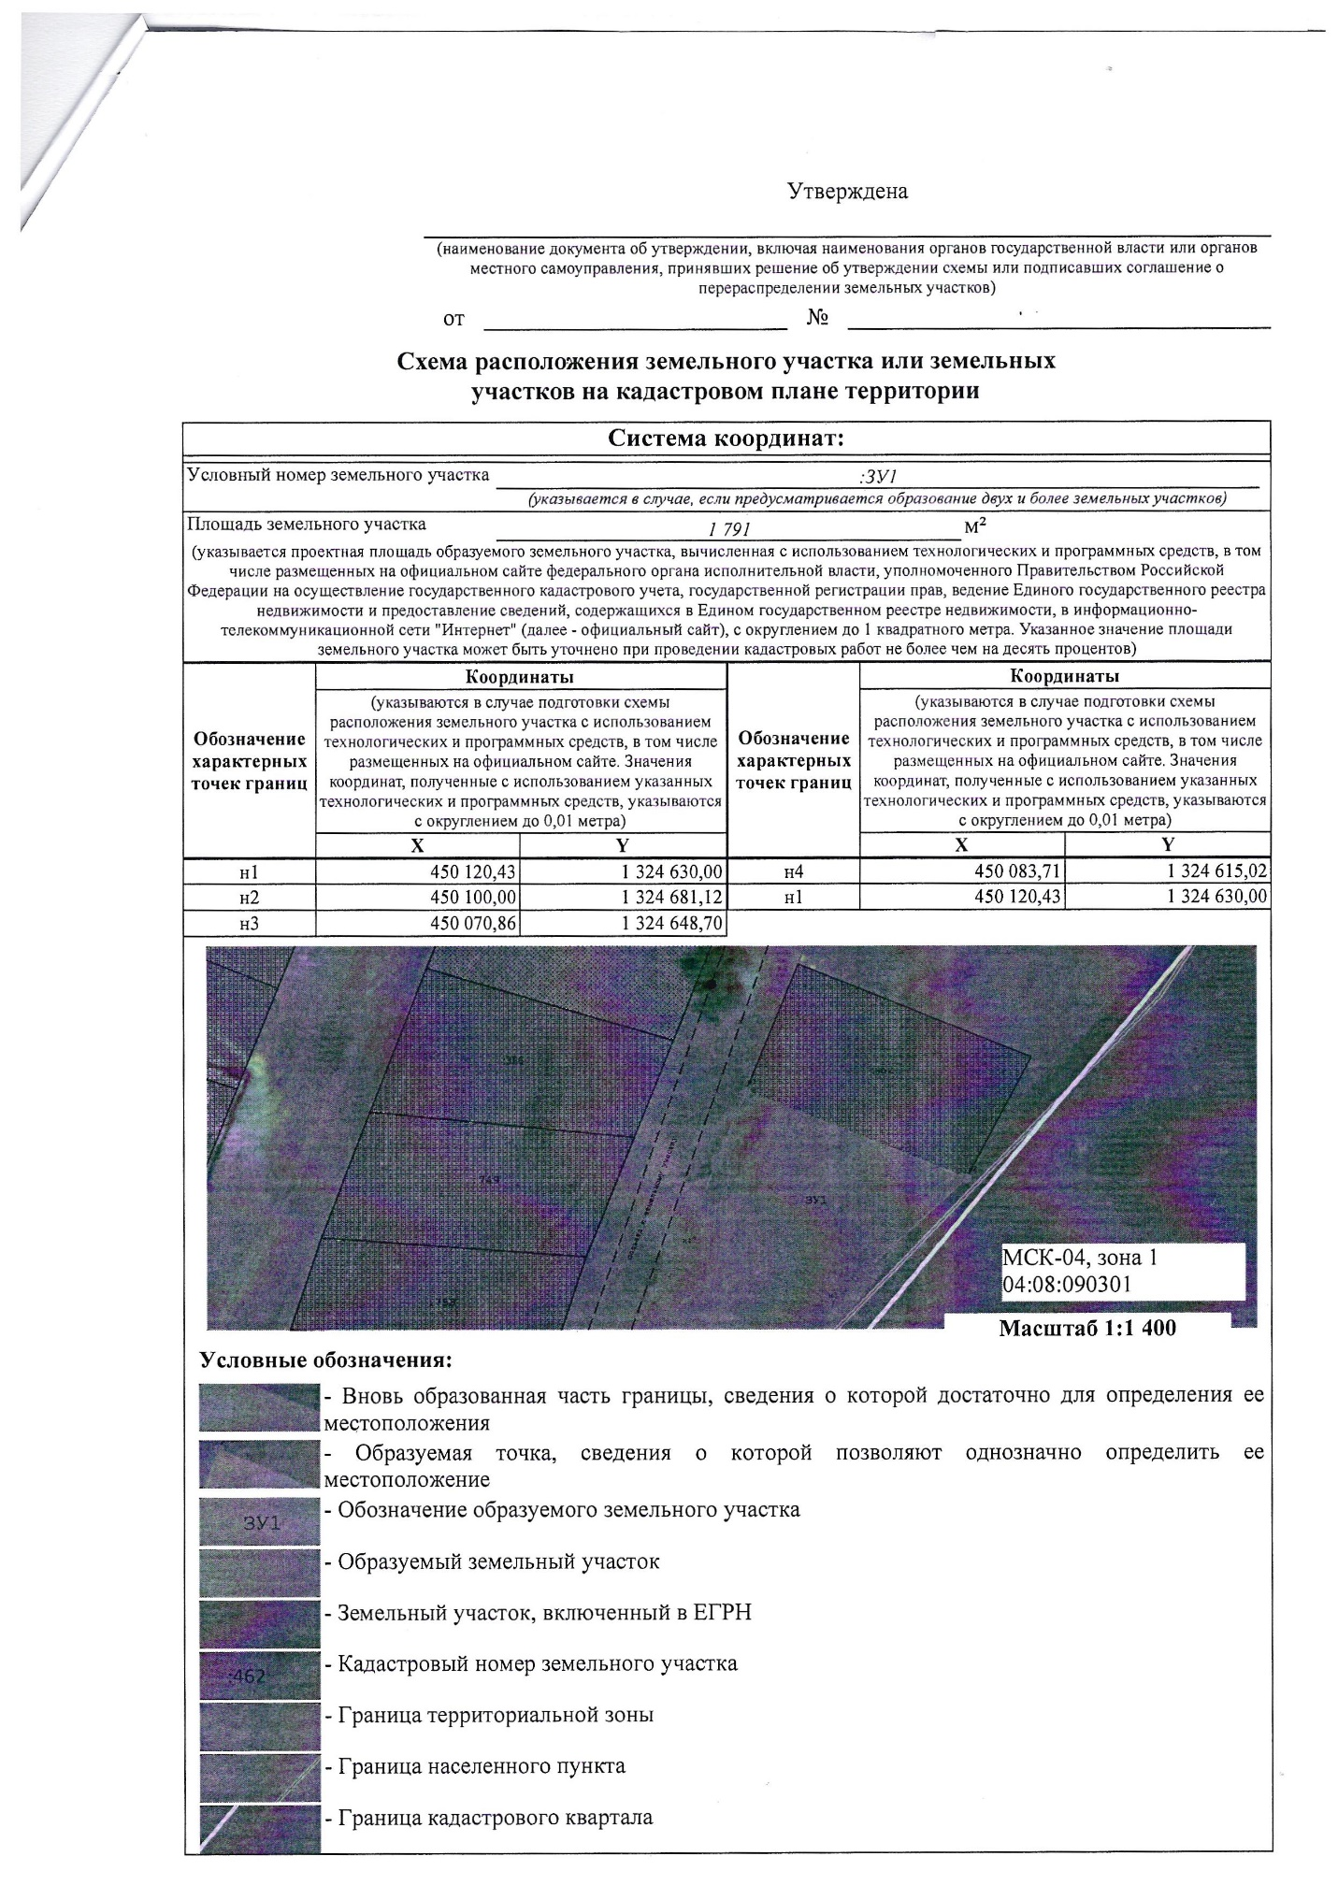
п. Тюгурюк ул. Березовая 16А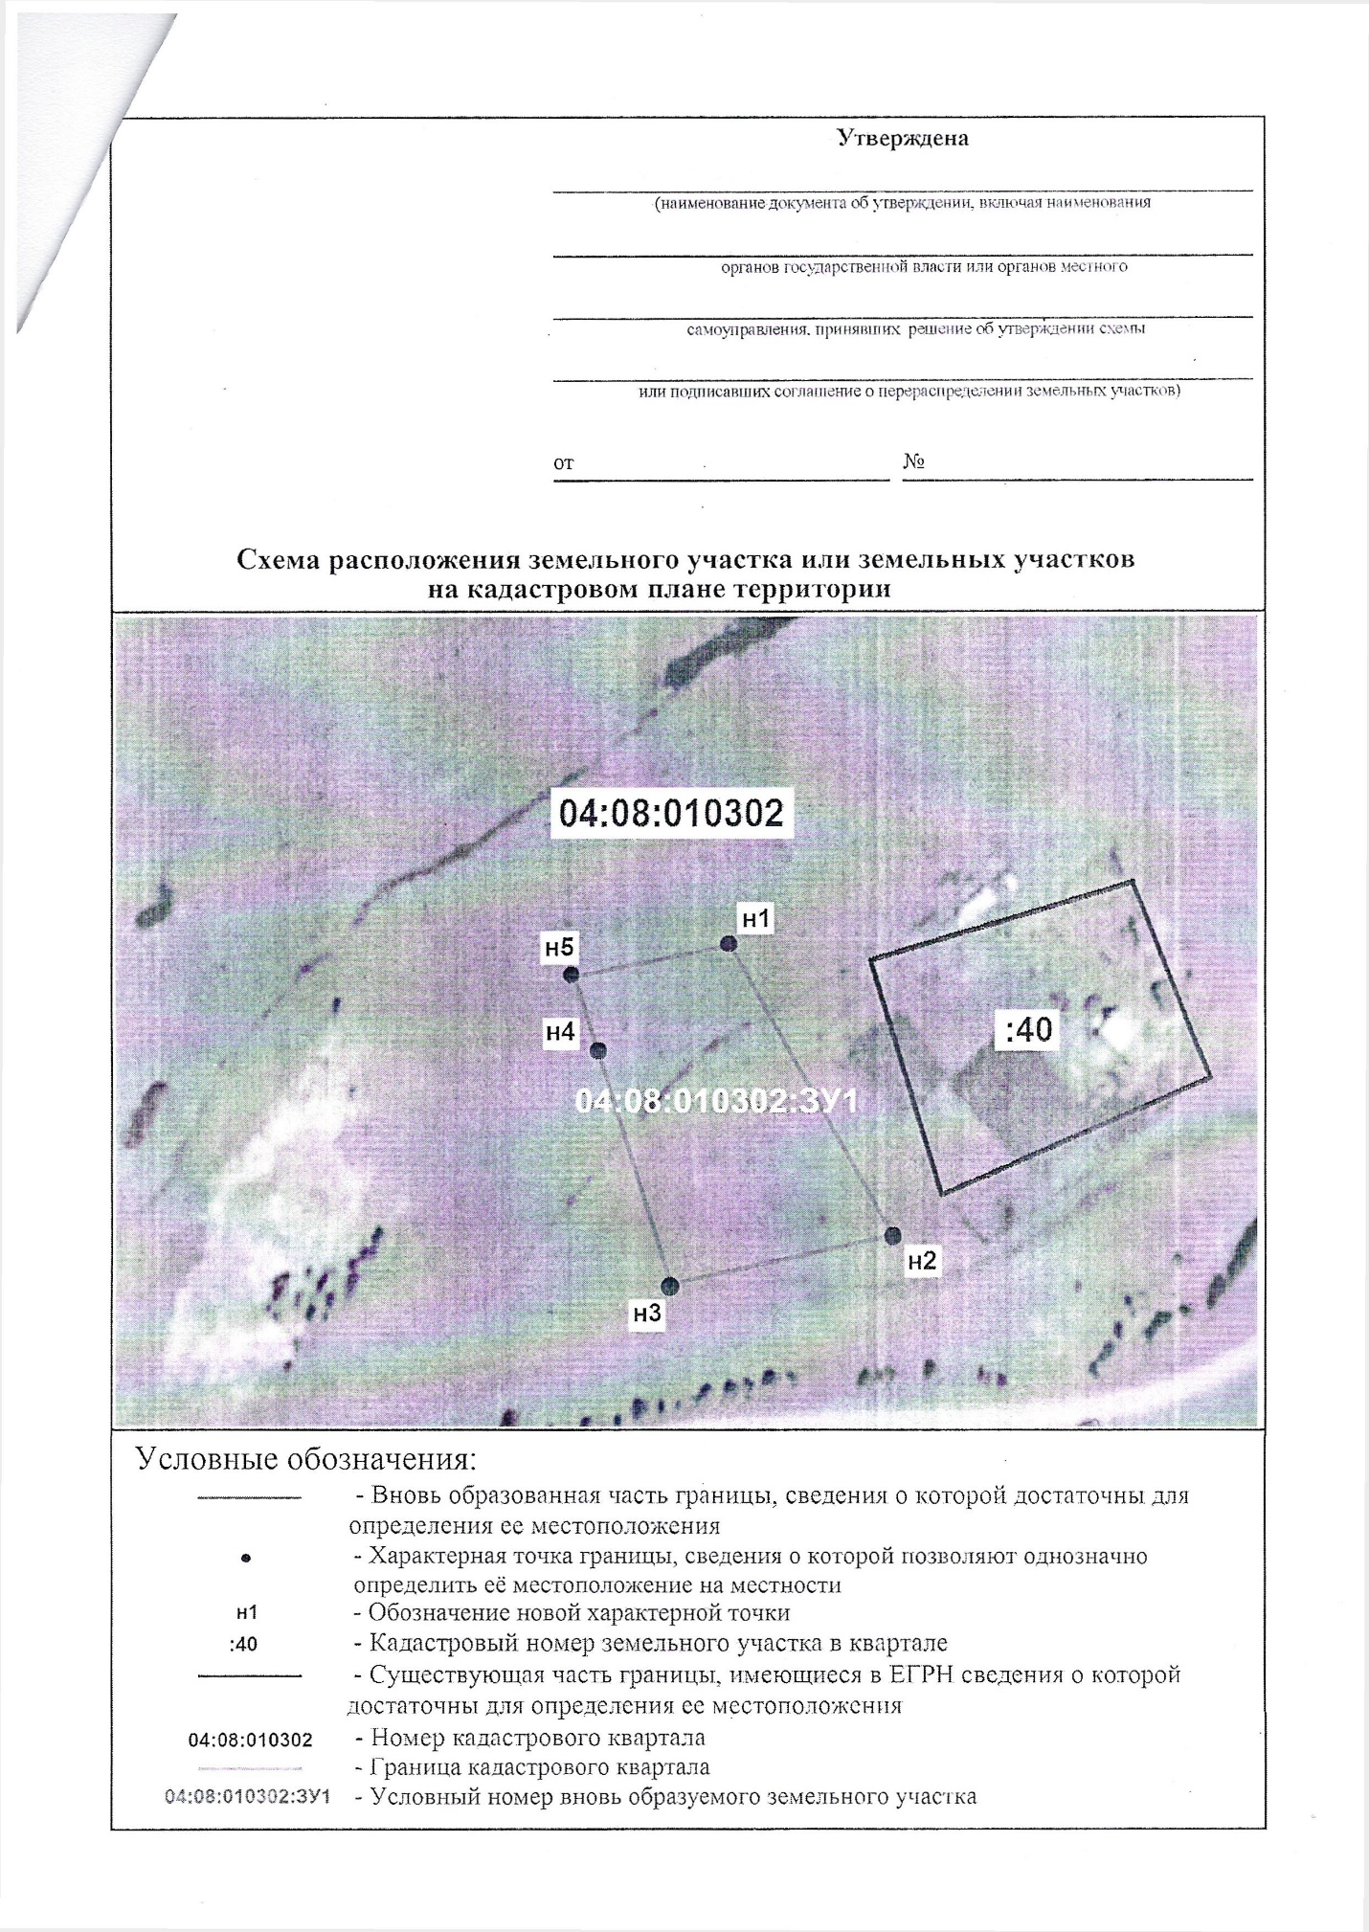
п. Тюгурюк ул. Речная 9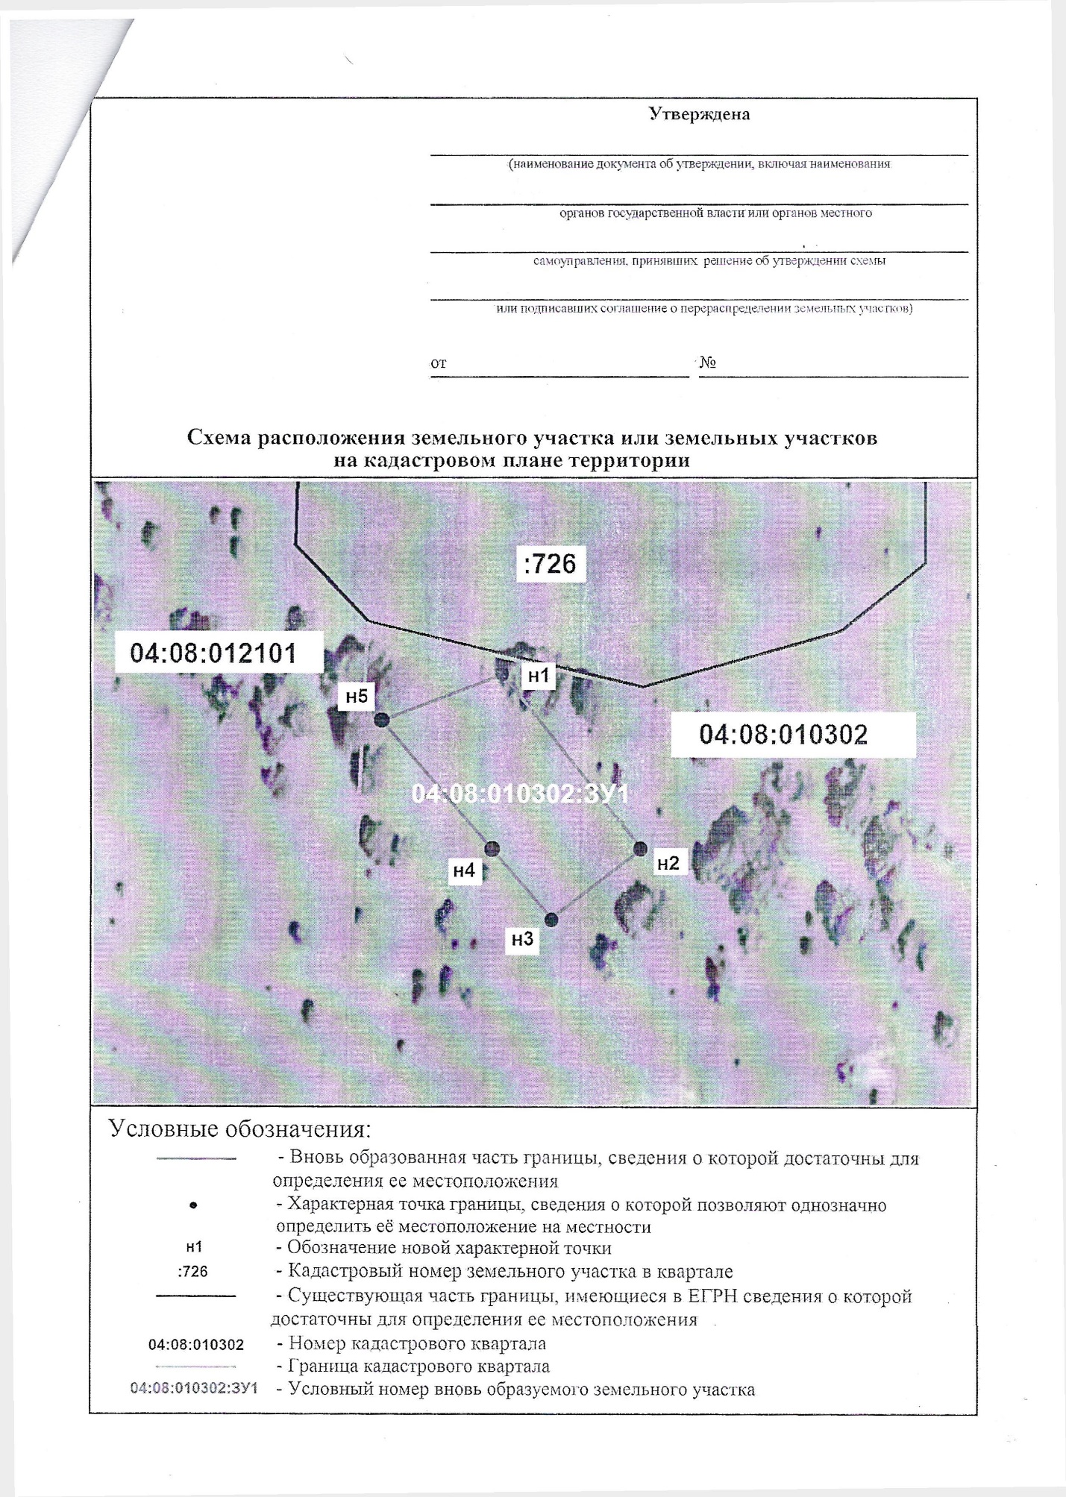
с. Юстик ул. Ленкома 2К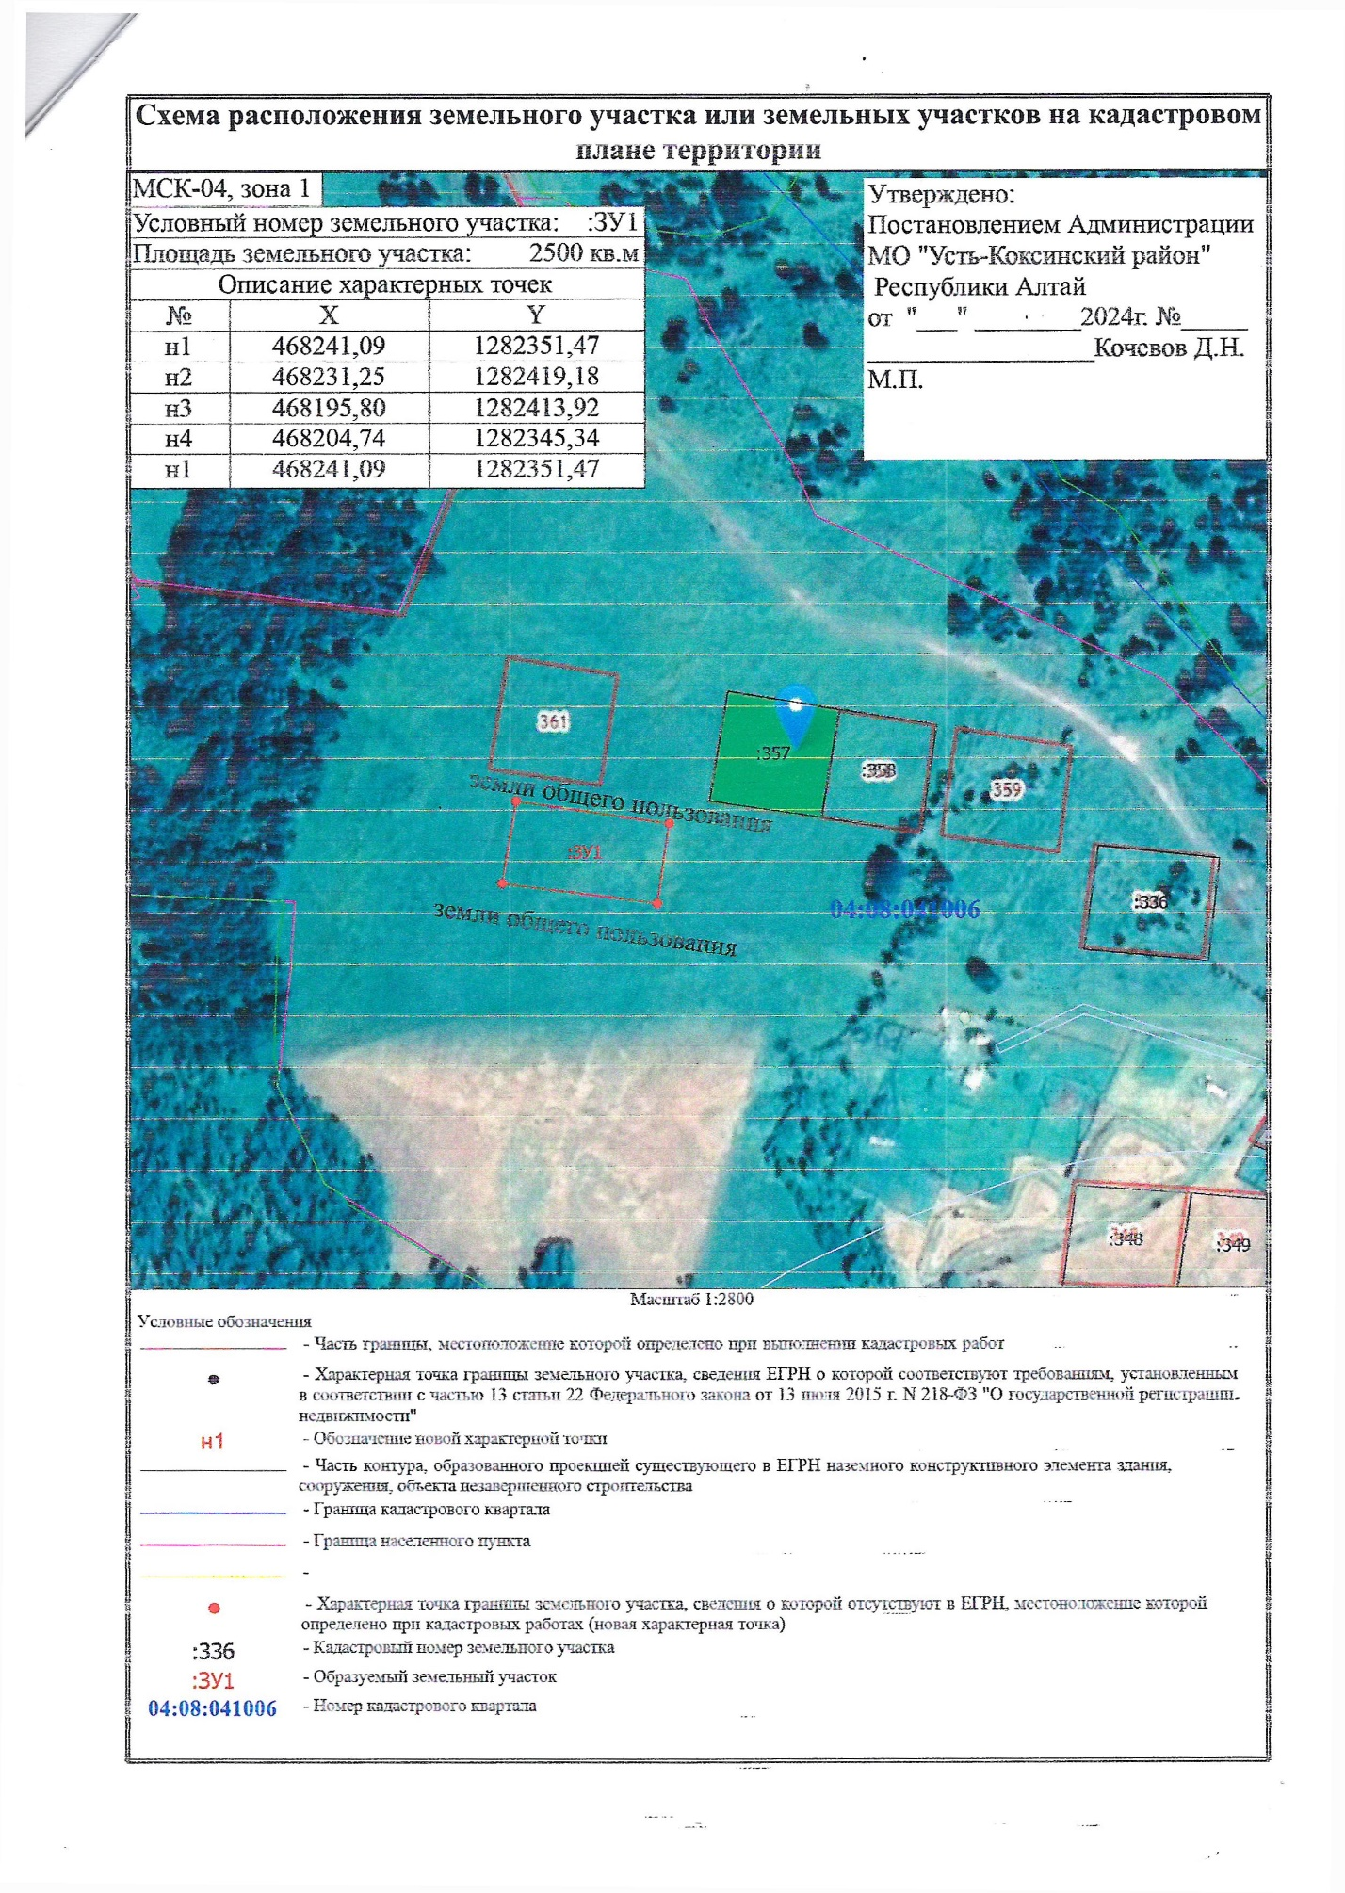
с. Юстик ул. Ленкома 2Л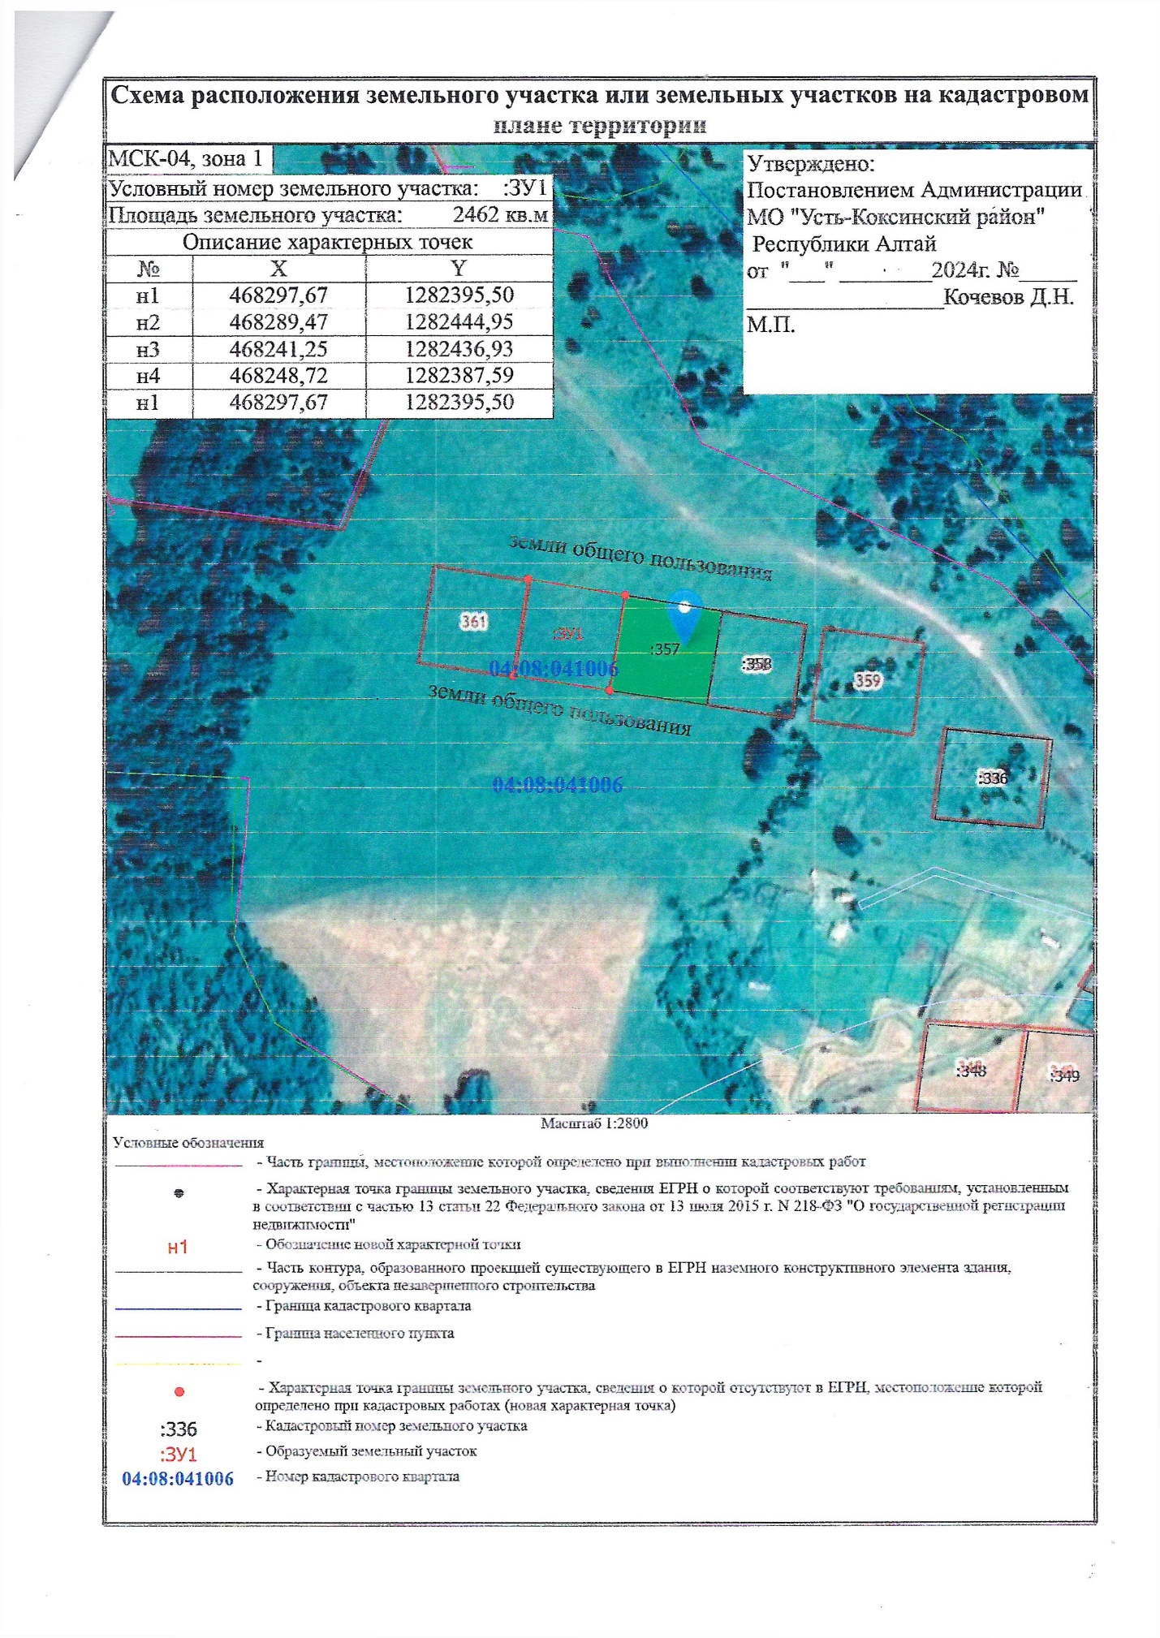 с. Юстик ул. Ленкома 2М